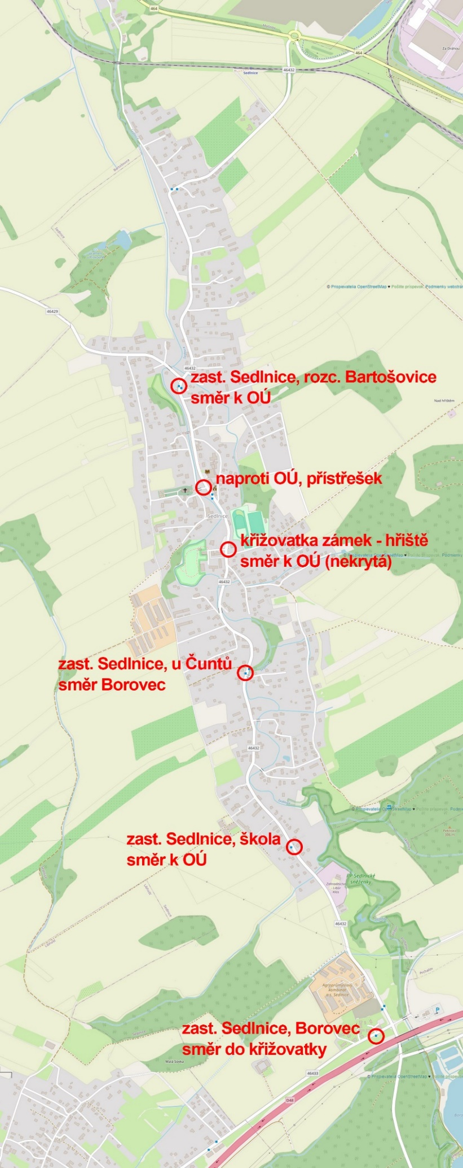Příloha č. 1 obecně závazné vyhlášky obce Sedlnice o užívání plakátovacích ploch v majetku obce